Фролова Нина Васильевна
МКОУ Горбатовская СОШ
Учитель географии и биологии

Интерактивные технологии обучения на уроках географии как средства формирования коммуникативной компетентности школьников. Обобщение опыта работы.
- Информационно – справочные сведения об опыте.
- Тема опыта: Интерактивные технологии обучения на уроках географии как средства формирования коммуникативной компетентности школьников.
- Автор опыта: Фролова Нина Васильевна, учитель географии и биологии МОУ Горбатовской СОШ, год рождения: 1958. В 1981 году окончила Волгоградский государственный педагогический институт им. А. С. Серафимовича по специальности география с дополнительной специальностью биология; стаж работы: 29 лет.
- Место функционирования опыта: 403475 Волгоградская область, Серафимовичский район, х. Горбатовский. МОУ Горбатовская средняя общеобразовательная школа, телефон: 8(4464)3-67-82.
- Длительность функционирования опыта: с 2007 года.
- Степень новизны опыта: эвристический.
- Опыт представлен: настоящим описанием, следующими приложениями:
Приложение 1. Фрагмент урока «Население мира» (10 класс).
Приложение 2. Фрагмент урока «Озёра» (8 класс). Тест – матрица.
Приложение 3. Фрагмент урока «Географические координаты» (6 класс). Лабиринт.
Приложение 4. Фрагмент урока «Внутренние воды» (6 класс). Метод «Паука».
Приложение 5. Фрагмент урока Метод «Фишбоун».
Приложение 6. Фрагмент урока Метод «Синквейн».
Приложение 7. Конспект урока «Климат России» (8 класс).
Приложение 8. Конспект урока « Погода, ее элементы. Влияние человека на погоду» (урок – суд) (6 класс).
Приложение 9. Исследование «Малый уголок Великой России» (8 класс).
- Технологические сведения об опыте.
- Актуальность опыта.
Программа модернизации российского образования выдвигает задачу более широкого применения активных методов обучения и воспитания, реально отражающих социальные – экономические и политические процессы общественной жизни, высокий уровень конкуренции требуют от человека владения разнообразными видами деятельности, такими как исследование, проектирование, организация, коммуникация и рефлексия. Быстрее и качественнее эти компетентности формируются при активном взаимодействии, использовании интерактивных методов обучения. Новая школа ХХI века нацелена на формирование целостной системы универсальных знаний, умений и навыков, а также опыт самостоятельной деятельности и личной ответственности обучающихся. Выпускник школы должен уметь применять полученные в школе знания и умения в реальных жизненных ситуациях. Интеракция не допускает преобладание одного из партнёров, одного мнения над другим, а предполагает равенство, доброжелательность и активность всех во взаимной познавательной деятельности. Объём материала, изучаемого в школьном курсе географии, значительный и с каждым годом происходит его уплотнение, изменение сетки часов. Многое из того, что учащимся необходимо знать, остаётся за рамками программы или изучается вскользь. Мы должны помнить, что перед нами школьник ХХI века, который имеет широкие интересы, свои суждения. Именно поэтому учителю требуется владение основными способами формирования у обучаемых взаимодействия с миром и с самим собой, использовать в дальнейшей жизни такие приёмы как исследование, проектирование, организация, коммуникация и рефлексия, что в совокупности с приобретёнными во время школьного образования знаниями, умениями и навыками составляет компетентность современного ученика. Мне представляется, что для достижения такого качества образовательных услуг необходимы использование интерактивных образовательных технологий, переход на интерактивное обучение.

- Задачи, решаемые в опыте.
- активизировать умственную самостоятельность учащихся;
- стимулировать исследовательскую и поисковую деятельность;
- развивать коммуникативно–технические умения, а также наблюдательность, умение находить причинно – следственные связи, сопоставлять, сравнивать, делать выводы;
- формировать культуру самоорганизации деятельности обучающихся на уроках географии, в дальнейшем – в освоении профессии; умение работать с различными видами информации с помощью различных интерактивных технологий, организовать собственную информационную деятельность; интеллектуальные умения, необходимые для познания в реальной действительности.
- Педагогические средства, используемые в опыте, для решения поставленных задач: дидактические материалы по теме, компьютер, Интернет, электронные приложения к учебникам географии, научно-популярная литература.

- Технология опыта
Развивающемуся обществу нужны современно образованные, нравственные, предприимчивые люди, которые могут самостоятельно принимать ответственные решения в ситуации выбора, прогнозируя их возможные последствия, способные к сотрудничеству, отличающиеся мобильностью, динамизмом, конструктивностью, обладающие развитым чувством ответственности за судьбу страны.
Концепция Модернизации российского образования
В последние годы в педагогике часто используется понятие «интерактивные методы обучения», связанное, как правило, с двумя группами методов: в среде «ученик – учитель – ученик» и в среде «ученик – учитель – компьютер». Интерактивные методы обучения построены на постоянном взаимодействии участников образовательного процесса между собой или с техническими средствами обучения. Суть их состоит в том, что происходит постоянный ориентир на мобилизацию познавательных сил и стремление учащихся, на пробуждение самостоятельного интереса к познанию, становление собственных интересов деятельности, в развитии умения концентрироваться на творческом процессе.
В процессе преподавания географии я использую различные интерактивные методы и приёмы. Цель данных педагогических приёмов: дать ученикам возможность думать, делать, выбирать и учиться самостоятельно.
Подготовка к уроку на основе интерактивного обучения начинается с формулировки его темы, содержащей проблему, поле противоречия (иначе условие для столкновения различных точек зрения, версий не будет обеспечено). Проблема темы должна предполагать, нацеливать обучающихся на сопоставление, сравнение, группировку, обобщение, анализ и доказательство.
Особенности, характеризующие интерактивное обучение:
- включенность каждого ученика в решение творческих задач не в конце, а в начале процесса усвоения нового предметного содержания;
- оптимизация познавательной деятельности и межличностных отношений, ведущая к становлению механизмов саморегуляции поведения и личности учащегося;
- более продуктивное, чем ранее, мотивированное овладение операционно-техническими средствами выполнения новой деятельности;
- наличие рефлексивной составляющей как учебной, так и педагогической деятельности.
Интерактивное обучение решает одновременно три задачи:
- конкретно-познавательную задачу, которая связана с непосредственной учебной ситуацией;
- коммуникативно-развивающую, в процессе которой вырабатываются основные навыки общения внутри и за пределами данной группы;
- социально-ориентационную, воспитывающую гражданские качества, необходимые для адекватной социализации индивида в сообществе.
Решение этих задач на учебном занятии с использованием методов интерактивного обучения проходит шесть этапов:
Подготовительный этап;
I этап – постановка проблемной ситуации;
II этап – формирование учебных групп;
III этап – организация учебной деятельности учащихся в группе;
IV этап – презентация групповых решений;
V этап – рефлексия прошедшего занятия.
На подготовительном этапе выявляется субъектный опыт учащегося. Ученик любого возраста начинает учебу не с «чистого листа», он уже имеет свой жизненный опыт, знания, интересы, направленность. Ученик избирательно относится ко всему, что воспринимает из внешнего мира. Далеко не все понятия, организованные по всем правилам научной и педагогической логики, усваиваются учениками, а только те, которые входят в состав их личного опыта. Учащийся в этой ситуации перестраивает прежние представления, продуцирует новые знания, выходя за границы личностного опыта, наделяет их личностным смыслом.
На I этапе основными методами являются проблемные методы, а основная задача учителя – вовлечь учащихся в разрешение проблемных ситуаций. Проблемные ситуации в учебной деятельности позволяют выявить наличие или отсутствие определенного знания по тому или иному вопросу. Именно логико-психологическая противоречивость условий показывает наличие у учащихся определенных познавательных или предметных стереотипов. Ученики понимают и принимают учебную задачу, но в то же время арсенала имеющихся у них средств недостаточно для ее решения. Выделение проблемы уже указывает на то, что субъект имеет определенный запас знаний, необходимый для приобретения новых знаний. Проблема, определяется как знание о незнании. Так, например, при работе по теме урока «Распределение тепла» учащиеся устанавливают, что температура воздуха с высотой понижается, о чём свидетельствуют заснеженные вершины гор. Противоречие, поставленное на занятии, заключалось в том, что чем дальше от поверхности, тем ближе к солнцу и значит должно быть теплее. При работе над темой «Внутренние воды России», обучающиеся знают, что наводнения бывают весной, в Санкт-Петербурге Нева разливается осенью. Противоречие заключается в том, что наводнения в Санкт-Петербурге связаны с нагонными явлениями. В осеннее время происходит активизация циклонов, западные ветры останавливают сток в Неве, и вода из Финского залива поступает в низовья реки, а так как русло узкое, то возникают сильные наводнения.
Поставив проблемную ситуацию, переходим ко II этапу - формированию учебных групп с тем, чтобы разрешить поставленное противоречие. Существуют два основных принципа формирования групп - свободное (по желанию) и организованное учителем. Плюсы создания групп на основе учета интересов самих школьников очевидны: формируется располагающая к общению обстановка, снимается напряжение, укрепляется «чувство локтя», уверенности в поддержке и т.д. И на первых занятиях в технологии интерактивного обучения именно этот подход, безусловно, должен преобладать.
Но в нем существуют и минусы: формируются группы, не равные друг другу по количеству и по качеству, поэтому результат совместной деятельности различен. Кроме того, внутри группы может сложиться дружественная, но попустительская атмосфера, когда интерес к общению вытесняет нацеленность на решение учебной задачи. И, наконец, за пределами учебных групп могут остаться те ученики, которые относятся (по социометрической терминологии) к «пренебрегаемым» что, в итоге, не укрепляет, а способствует дальнейшему разрушению внутриколлективных связей в классе. Так, что чаще приходится объединять детей в группы «с учетом их личных склонностей», но не только по этому критерию. Слабому ученику нужен не столько «сильный», сколько терпеливый и доброжелательный партнер. Самых развитых детей не стоит прикреплять к «слабеньким», им нужен партнер равной силы».
Варианты свободного распределения учащихся в группы:
- учитель называет только количественный состав (например, 4 человека) и предоставляет учащимся возможность создать группы самим за 2-3 минуты;
- учащиеся при входе в класс берут карточки (различные по цвету или по форме - квадраты, круги, треугольники, звезды) и образуют соответствующие группы.
Организованное распределение опирается на вышеназванные приемы, только все это происходит под управлением учителя с учетом психологических особенностей учащихся и дидактических целей урока:
- на столах заранее раскладываются карточки с фамилиями и именами учащихся, которые должны образовать учебную микрогруппу;
- при входе в класс учитель сам раздает учащимся цветные карточки,
которые являются пропускным билетом к тому или иному учебному столу;
- учащиеся уже знают, что на столе с литерой «А» находятся задания
легче, «Б» - чуть сложнее и т.д. и сами делают выбор, в какой группе они хотели бы работать.
Одна из самых распространенных форм взаимодействия учащихся на уроке - работа в диаде (учебной паре), где один исполняет роль Учителя, а другой - Ученика. Результативность такой формы может быть достаточно значимой (как в известном случае: «Три раза им рассказал, на четвертый - сам понял...»). Такая пара уместна при индивидуальной отработке понятий, тренинге учебных умений и навыков. Плюсы: проговаривание каждым учащимся изучаемого материала, индивидуальный контроль, коррекция знаний. Однако, в этом случае, коммуникационная результативность в целом невысока: в течение 30-40 минут учащиеся общаются только друг с другом, поэтому сложнее контролировать их работу, да и дидактическая монотонность: одно и то же сначала рассказывает один, потом другой ученик, так же снижает эффективность. Общение оказывается замкнутым, поэтому в своей работе стараюсь сменить диалог на полилог. Диалог происходит внутри групп, а полилог - между группами (интерактивное общение). При этом мини - и макрообщение нацелено на достижение результата для всех, который складывается из индивидуальных достижений. Например, на заключительном уроке по теме «Население мира» (10 кл.) класс разбивается на команды, учащиеся берут карточки (А, Б, В, Г, Д, Е) по степени сложности заданий. То есть сами делают выбор, реально оценивая свои знания по данной теме. (Приложение 1)
На III этапе - организации учебной деятельности учащихся в группе происходит: усвоение учебной задачи, стоящей перед группой; процесс поиска (обсуждения) лучшего решения; суммирование мнений и подведение итогов групповой работы; презентацию группового решения поставленной задачи в рамках, определенных педагогом.
Как правило, та учебная задача, которую ставит перед группами педагог, по -разному воспринимается учащимися. Это обусловлено индивидуальными особенностями восприятия школьников: одни понимают именно так, как того хочет учитель; другие, отвлекшись, не услышали двух-трех слов, что-то «достроили» сами, поэтому их представление о задаче уже не совпадает с учительским, и т.д. К тому же (и это очень важно) содержание учебного задания для группы имеет иной характер, нежели при традиционных формах обучения. Стоит ли, например, предлагать группе решить обычную задачу из учебника, если две трети класса могут решить ее самостоятельно? Только нестандартная постановка проблемы вынуждает школьников искать помощи друг у друга, обмениваться точками зрения - так формируется общее мнение группы. Задание для интерактивной формы обучения может быть следующим: при изучении Восточной Сибири выбрать из предложенного перечня характеристик те, которые, по общему мнению, наиболее полно характеризуют климат, черты рельефа, заселённость территории и пр. Еще раз подчеркнем: для определения общего мнения группы необходимо, чтобы задача, которая определяет ход групповой работы, была правильно воспринята всеми членами группы. Или на уроке географии в 8 классе по теме «Озёра» (Внутренние воды и водные ресурсы России) я использую матрицу. (Приложение 2). При изучении темы «Географические координаты» (6 кл) применяю игру «Лабиринт». (Приложение 3)
Учащиеся в группах могут отвечать на теоретические вопросы сообща, но практические задания решаются индивидуально (сразу с проверкой учителя): решил задачу правильно - добавляешь баллы в групповую копилку. Групповые и частные результаты сразу же отражаются на экране достижений. Ценность такого урока в активной позиции учащегося, в предоставлении ему реального права выбора, в формировании уверенности, что каждый его шаг значим для общего дела. А для учителя этот урок снова форма диагностики: темы, набравшие больше всего баллов, усвоены учащимися, но сразу обнаруживаются те разделы, в знании которых школьники не уверены - они стараются их избегать. Что делать с этими показателями в конце первой четверти? Можно надавать задания ученикам на осенние каникулы, а можно соответственно скорректировать раздел повторения, с которого начнется следующая четверть.
Для реализации интерактивного обучения на данном этапе я использую многообразные технологии:
- метод «мозгового штурма»;
- метод ассоциации;
- метод «Паука»; (Приложение 4)
- метод «Фишбоун»; (Приложение 5)
- Синквейн; (Приложение 6)
- метод «Кластер»;
- технология критического мышления через чтение и письмо;
- ролевые игры; (Приложение 7)
- метод сравнительных диаграмм;
- технология «Дебаты»;
- проектирование и т.д.
Например, на уроке в 6 классе при изучении темы «Атмосфера» при актуализации знаний использую технологию «мозгового штурма». Происходит настрой и проверка работы групп: обучающиеся в группах проверяют свой интеллектуальный потенциал. Через мультимедийный проектор на экран выводятся вопросы: 1. Атмосфера - это не водная оболочка Земли, а… 2. Тропосфера – это слой атмосферы. 3. Анероид – прибор для измерения… и т.д. В результате совместного поиска решения учащиеся находят ответы на поставленные вопросы. Данную технологию можно использовать при изучении темы «Чёрная металлургия» (География России). Группам задаётся вопрос «Российский металл самый дорогой в мире. С чем это может быть связано»? В результате совместного поиска решений группы представляют разные (в том числе и фантастические) ответы в форме устных презентаций.
Использование технологии «Дебаты» в обучении географии содействует становлению нового поколения гражданского открытого общества, формирование человека толерантного и мобильного. Данная технология обучения состоит в организации дискуссии в широком смысле слова. Наиболее распространёнными в школе техниками развёрнутой дискуссии являются «Аквариум», «Форум», «Круглый стол», «Судебное заседание» (Приложение 8)
В стандарте второго поколения значительно усилен прикладной характер изучения географии, особенно при изучении своей местности. Это открывает широкие перспективы для внедрения метода проектов в учебный процесс.
При изучении географии Волгоградской области класс разбивается на группы. В результате поисково – исследовательской деятельности, которая может длиться в течение учебного года, группы представляют свои проекты. (Приложение 9). Этот метод расширяет возможности социального выбора обучающихся, развивает мотивационную сферу и формирует коммуникабельность.
Параллельно с работой над непосредственным учебным заданием продолжается формирование благоприятной коммуникативной среды: выработка правил кооперации, сотрудничества, которые способствуют, а не мешают поиску общего решения:
• в совместной работе нет «актеров» и «зрителей», все - участники;
• каждый член микрогруппы заслуживает того, чтобы его выслушали, не перебивая;
• следует говорить так, чтобы тебя понимали; высказываться непосредственно по теме, избегая лишней информации;
• если прозвучавшая информация не вполне ясна, задавать вопросы «на понимание» (например, «Правильно ли я понял?..»); только после этого делаются выводы;
• критикуются идеи, а не личности;
• цель совместной деятельности заключается не в «победе» какой-либо одной точки зрения, а в возможности найти лучшее решение, узнав разные мнения по проблеме и т.д.
Организация следующего IV этапа – презентация группового решения – зависит от задуманного построения всего занятия.
Презентация решений может проходить в одной из форм:
- устное сообщение;
- представление структурно-логических схем;
- заполнение таблиц и пр.
Этап презентации групповых решений сменяется исключительным по своей значимости V этапом, который можно определить как отличительную особенность интерактивного обучения, - рефлексией прошедшего занятия. Стоит заранее подобрать вопросы, помогающие школьникам понять и адекватным образом выразить отношение к происходящему. Например: Легко ли работать в группе? Кто ощущал себя некомфортно и почему? Всегда ли прав тот, кто берет на себя руководящую роль в группе? Какие чувства испытывает спикер, представляющий мнение группы, но не твердо уверенный в правильности решения? К какому результату приводит позиция тех, кто предпочитает отмалчиваться? Что испытывает человек, которому не дают высказаться? Что помогает и что мешает общей работе? Какова должна быть помощь учителя? Что нового приобретаешь в совместной работе? Как можно улучшить работу группы?
Случается, что на рефлексивном этапе школьники высказывают негативные отзывы по поводу предложенного задания или недостаточной, на их взгляд, помощи учителя во время занятия. Попытка пресечь подобные высказывания чревата в будущем отказом ученика принимать участие и в анализе, и в самой групповой работе. Эффективность рефлексивного этапа зависит также от готовности учащихся к самоанализу. Важно, чтобы рефлексия присутствовала на каждом занятии, чтобы в нее на первых порах включались все без исключения учащиеся (позже можно остановиться на заслушивании реплик нескольких человек). С первого же занятия необходимо принять правило «трех «нельзя»: нельзя говорить о том, что уже было сказано; нельзя отказываться от сообщения своего мнения группе (под каким бы то ни было предлогом); нельзя прятать за высказыванием свое дурное настроение. Нужно ли бояться негативных отзывов учащихся о работе? Нет, они все равно будут, поскольку далеко не все ученики готовы к такой коммуникативно-интенсивной, эмоционально и интеллектуально насыщенной форме учебы. Но для того чтобы определить истоки негативной оценки - проявление негативизма подросткового возраста или же неудачно организованная работа учащихся, - педагог должен проанализировать занятость и эмоциональное состояние этого ученика. Был ли он принят в групповую работу? Не проявлялась ли агрессия по отношению к ученику (его высказыванию) со стороны одноклассников, педагога? Соответствовал ли подбор содержания учебного задания силам и возможностям этого ученика?
Отличие основ интерактивного обучения от традиционного требует пересмотра привычной системы оценки деятельности учащихся, что является характерным для всех подходов, ориентированных на субъект - субъектное обучение. К процессу оценивания необходимо подойти очень гибко. Можно обратиться за консультацией по поводу оценивания деятельности к самим ученикам. Если между педагогом и учениками действительно существуют доверительные и искренние отношения, то оценки, выставленные учениками, совпадают с оценкой, данной учителем (хотя при определенных стилях педагогического руководства мнение учащихся может отражать попустительское или противоречивое их отношение к учебе). Полностью отказаться от оценки продуктивности учебной деятельности в наших условиях не представляется возможным, поскольку целенаправленность интерактивного обучения оказывается в таком случае заменена психотренинговыми эффектами.
Работа по данной технологии предъявляет особые требования к учителю. Учитель должен:
• уметь находить проблемную формулировку темы урока, занятия. Тогда традиционная тема «Рельеф Африки» может стать предметом живого диалога. "Вы знаете, что платформы, как правило, в рельефе выражены равнинами, а складчатые пояса – горами. По физической карте Африки определите географическое положение Восточной Африки. Какие формы характерны для неё? По карте "Строение земной коры" определите, какой структурный элемент коры лежит в основании Восточной Африки. Какое противоречие вы выявили? Как вы могли бы его разрешить, используя основные положения теории литосферных плит?";
• уметь ставить перед учащимися вопросы, которые, в отличие от наводящих («Почему для Восточной Африки характерны плоскогорья?»), способствуют поиску и совместной работе («Какие процессы формируют современный рельеф Восточной Африки?»);
• быть готовым к детальному анализу и самоанализу занятия и не жалеть времени на «педагогические заметки». Такие краткие записи помогают проследить, что, как и почему происходило на занятии; где взаимодействие «зависало», с чем это было связано, как этого избежать в дальнейшем и т. д.
Таким образом, учебное взаимодействие, построенное на основе использования методов интерактивного обучения, способствует развитию навыков совместной работы, что обеспечивает развитие коммуникативной компетентности.
- Результативность опыта.
Внедрение в практику преподавания географии элементов интерактивного обучения с использованием разных методических форм и приемов оказывает позитивное влияние на формирование знаний, умений и навыков школьников.
Уровень успеваемости по географии у детей в школе в период с 2007-2008 по 2009-2010 гг. стабилен и составлял 100 %. Сравнительный анализ качества знаний показывает, что в целом более 70 % учащихся успевают на «4» и «5», это говорит о высоком устойчивом результате успеваемости (таблица 1).

Таблица 1. Результативность успеваемости учащихся за последние 3 года по географии
Учебный год | Количество обучающихся детей | Успеваемость по предмету в % | Количество обучающихся успевающих на «4 и 5» | Качество знаний,  %
2007-  2008 | 58 | 100 | 41 | 71
2008-  2009 | 49 | 100 | 38 | 78
2009-  2010 | 52 | 100 | 39 | 75
Использование данной системы обучения позволила в контрольном классе не только сохранить 100% успеваемость, но и повысить качество знаний.

- Условия функционирования опыта: опыт функционирует в МОУ Горбатовской СОШ. В кабинете географии и биологии есть все необходимое для эффективного обучения школьников: компьютер, мультимедийный проектор, магнитная доска, географические карты, картины, справочные пособия, таблицы, методические материалы, научно-популярная литература, дидактические материалы.
В 5 классе обучается 6 учащихся, в 6 классе – 6 учащихся, в 7 классе - 3 учащихся, в 8 классе - 7учащихся, в 9 классе - 12учащихся, в 10 классе – 9 учащихся, в 11 классе – 2 учащихся.
Состав учащихся неоднороден: есть дети из семей с высоким уровнем нравственных отношений, где родители создают в семье здоровую моральную атмосферу, занимаются с детьми, способствуя развитию их способностей. Есть семьи, где родители заняты своими проблемами и детям уделяют мало внимания, таким детям мы уделяем больше внимания, а также стараемся вовлечь родителей в различные мероприятия.
Большинство обучающихся удается вовлечь в активное участие в школьной жизни, многие дети с интересом принимают участие в неделе географии и экологии, в различных географических конкурсах, КВН, конференциях, олимпиадах и т.п.
Автором опыта подобрана научно-методическая литература по интерактивным методам обучения, по формированию коммуникативных компетенций школьников.
Я считаю, что в работе учителя в настоящее время необходимо применять инновационные технологии, чтобы формировать гражданина в соответствии с требованиями времени.
- Рекомендации последователям опыта.
Последователям опыта рекомендуется учесть, что уровень развития, обученности учащихся неодинаков, поэтому необходимо применять разноуровневые задания, индивидуальный подход, чтобы у школьников сохранялся и повышался интерес к предмету и овладению знаниями. Приобретение знаний в рамках школьных курсов географии с использованием интерактивных средств обучения поможет обучающимся различать многозначные причинно-следственные связи в системе «человек – природа – хозяйство – окружающая среда», осознать место человека в природе, его участие в нарушении и стабилизации своей среды обитания.

Список литературы.
1. Баринова И. И., Ром В. Я. География России. Учебник 8 класса, М.: "Дрофа", 2007.
2. Болотникова Н. В. География: уроки – игры в средней школе, Волгоград: Учитель, 2007
3. Болотникова Н. В. География Волгоградской области. Практикум. 6 класс. Методическое пособие, М: Глобус, 2008.
4. Воронкова О.Б. Информационные технологии в образовании: интерактивные методы, Ростов – на –Дону: Феникс, 2010.
5. Герасимова Т. П. и др. Физическая география: нач. курс: Учебник 6 класса. – 2-е изд.- М.: Просвещение, 2008
6. Грушина С. Н. Поурочные разработки по географии России. 8 класс, М: Экзамен, 2008.
7. Дронов В. П., Савельева Л. Е. География. Землеведение. Учебник 6 класса. – 2-е изд.- М.: Дрофа, 2010
8. Дронов В. П., Баринова И. И., Ром В. Я. География России. Учебник 8 класса. – 2-е изд.- М.: Дрофа, 2009.
9. Душина И. В., Коринская В. А., Щенев В. А.География. Материки, океаны, народы и страны. Учебник 7 класса. – М.: Дрофа, 2008.
10. Душина И. В. Педагогические технологии обучения географии. География в школе. — № 3-2001.
11. Жижина Е. А., Никитина Н.А. Поурочные разработки по географии. 10 класс, М: Вако, 2008
12. Иванова В. Н. География 7-10 классы: Актививизация познавательной деятельности учащихся, Волгоград: Учитель, 2009
13. Кларин М. В. Инновации в обучении "Анализ зарубежного опыта". М, Наука, 1997.
14. Курышева И. В. Интерактивные технологии в преподавании географии России. География в школе. №10 2009, стр.44-47
15. Лакоценина Т. П., Алимова Е. Е. Современный урок, ч. 4, Ростов-на Дону: Учитель, 2007.
16. Летягин А. А. Реализация основных направлений модернизации образования. География в школе. №2 2009, стр.46-48
17. Максаковский В. П. Экономическая и социальная география мира. Учебник 10 класса. – 2-е изд.- М.: Просвещение, 2008.
18. Никитина Л. А. Поурочные разработки по географии 6 класс, М: Вако, 2008
19. Пунчик В. Н., Борисевич А. Р. Креативные уроки. Минск: Красико – Принт, 2009.
20. Стандарты второго поколения. Примерные программы по учебным предметам. География. М: Просвещение, 2010
21. Савина Н. Г. новые технологии обучения географии. Брянск: БГПУ ,2000.
22. Стадник А. Г. География 6-10 классы: Уроки – исследования, дискуссии, пресс-конференции, Волгоград: Учитель, 2010
23. Стрельникова Т. Д. Использование отдельных видов интерактивных технологий на уроках географии. География в школе. №10 2009, стр.37-44

Приложение 1
Коэффициенты сложности заданий.
Задания на 1 балл А-1ступень сложности-задания на проверку знания фактического материала
1. Что такое урбанизация, продолжительность жизни, демографическая политика, тип воспроизводства, городской взрыв, ложная урбанизация?
2. Что такое мировая религия?
3. Назовите регионы с самой большой численностью и самой большой плотностью населения.
4. Назовите основные религиозные центры мира.
Задания на 2 балла Б-2 ступень сложности - задания на проверку знания фактического материала;
1. Перечислите виды миграций.
2. Каковы причины миграций?
3. Какие страны относятся к однонациональным?
4. Какие языки считаются рабочими языками ООН?
5. Приведите примеры крупнейших языковых семей мира. Какие народы к ним относятся?
6. Какие виды религий вы знаете?
7. Выпишите названия четырех стран из представленного списка, подавляющая часть населения которых исповедует ислам: Пакистан, Конго, Марокко, Эквадор, Филиппины. Бутан, Лесото, Бангладеш, Сомали.
8. В каких странах больше половины населения совершает пятикратную ежедневную молитву: Албания, Алжир, Бруней, Вьетнам. Зимбабве, Кения, Малайзия, Мали, Пакистан, Румыния, Филиппины.
9. Разбейте страны на группы по преобладающей религии: Алжир, Япония, Бангладеш, Болгария, Грузия, Турция, Испания, Норвегия, Эстония, Польша, Мьянма, Монголия, Коста-Рика.
10. Какой из народов зарубежных стран, родственных якутам и тувинцам, самый многочисленный? В каких природных зонах живет большинство представителей этой языковой семьи?
Задания на 3 балла В-3ступень сложности-задания на проверку знания закономерностей; классификаций;
1. Каковы причины мировых миграций?
2. Каким образом миграции влияют на численность и размещение населения, его половозрастной состав?
3. В чем причина неравномерности размещения населения по территории планеты?
4. Чем вызваны миграции из развивающихся стран в развитые?
5. Расскажите о связи типа воспроизводства населения с демографической политикой.
Задания на 4 балла Г – 4 ступень сложности - задания на проверку умения работать с картой, статистическим материалом;
1. Покажите на карте районы трудовой миграции.
2. Покажите на карте районы национальных конфликтов.
3. Покажите на карте страны, население которых исповедует буддизм.
4. Проанализируйте карту «уровень урбанизации стран мира».
5. Сделайте анализ половозрастных пирамид на с. 56 в учебнике.
6. Расскажите о распределении мировых миграций по регионам мира.

Задания на 5 баллов Д – 5 ступень сложности - задания на проверку понимания причинно-следственных связей;
1. Какие табу есть в религиях и чем они объясняются?
2. В чем проявляется влияние религии на хозяйство и демографическую ситуацию стран?
3. Укажите в каких регионах мира большинством жителей не могли бы использоваться для повседневной трапезы следующие продукты питания: свинина, говядина?
4. В возрастной структуре населения принято выделять следующие группы: дети (0-16 лет), взрослые (16-59 лет), пожилые люди (старше 60лет). Каким образом возрастная структура зависит от типа воспроизводства населения? Население какой из возрастных групп преобладает в каждом типе воспроизводства, почему?
5. Какой из типов воспроизводства населения появился раньше? Ответ поясните.
6. Какие цели преследует демографическая политика?
Задания на 6 баллов Е – 6 ступень сложности - задания на творческое применение знаний.
1. Почему основные религии мира возникли именно в Азии?
2. Объясните причины распространения мировых религий, и не распространения национальных религий.
3. Почему приверженцев местных верований много в Африке и Латинской Америке?
4. Назовите основные религиозные центры. Объясните появление их именно в этих районах мира. Когда они стали выполнять роль религиозных центров?
5. Покажите на карте современные очаги национальных конфликтов. Укажите причины их появления.
6. Объясните причину появления высказывания Томаса Мальтуса: «Война -это лучшее, что мог дать нам бог». (Это высказывание появилось в период демографического взрыва в Европе).
7. Почему в развивающихся странах так упорно сохраняется традиция большой семьи?

Приложение 2

Матрица по теме
«Внутренние воды и водные ресурсы России»
(Урок «Озёра»)
Задание: Рядом с названиями озер впишите номера подходящих им характеристик и определений (из матрицы).
Одному озеру может соответствовать несколько характеристик или определений.
Литера | Озеро | Номера характеристик  в матрице
А | Байкал
Б | Каспийское море
В | Чаны
Г | Таймыр
Д | Ладожское
Е | Чудско-Псковское
Ж | Эльтон
З | Ханка
И | Онежское
К | Телецкое
Матрица
1. Бессточное солоноватое озеро в Барабинской степи в Западной Сибири, в Новосибирской обл. Глубина до 10 м | 2. Крупное озеро в Приморье. Берега заболоченные. Ведется промысел ондатры | 3. Самый глубокий (1620 м) континентальный водоем земного шара. Температура воды обычно не выше + 9...12 °С | 4. В древности называлось Гирканским, Хвалынским, Хазарским. Величайшее бессточное озеро на Земле | 5. Озеро находится в горах Бырранга. Глубина до 26 м. Расположено за Северным полярным кругом
6. Соленое бессточное озеро на Прикаспийской низменности  (–18 м). Залежи поваренной соли | 7. Это озеро называют еще Алтынколь, или Золотое. Находится на северо-востоке Алтая. Берега крутые, скалистые; район отдыха и туризма | 8. Большой прозрачности вода. В озере содержится свыше 4/5 запасов пресной воды России | 9. Здесь водятся рыба омуль, пресноводная нерпа, живородящая рыбка голомянка | 10. Вода этого озера поступает в реку Обь
11. Другие названия озера — Гдовское и Пейпси. Это реликт ледникового водоема. Озеро известно битвой русских с немецкими рыцарями Ливонского ордена | 12. Самое крупное пресноводное озеро в Европе. На нем ок. 700 островов: Мантсинсаари, Валаам, Коневец и др. | 13. Котловина озера тектонического происхождения. Самый крупный остров — Ольхон | 14. Из него берет начало река Свирь. На нем находится остров Кижи. Через него проходит путь с Волги в Белое и Балтийское моря | 15. Котловина ледниково-  тектонического происхождения. В старину его называли Нево. Через него шел торговый путь «из варяг в греки»
Ответ
Литера | Озеро | Номера характеристик в матрице
А | Байкал | 3, 8, 9, 13
Б | Каспийское море | 4
В | Чаны | 1
Г | Таймыр | 5
Д | Ладожское | 12, 15
Е | Чудско-Псковское | 11
Ж | Эльтон | 6
З | Ханка | 2
И | Онежское | 14
К | Телецкое | 7, 10

Приложение 3

Лабиринт «Градусная сетка»
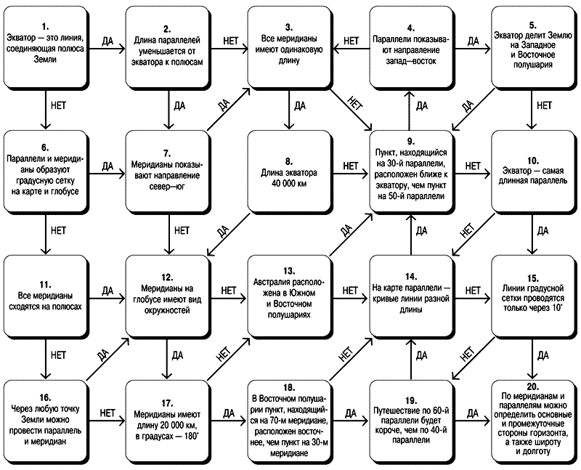
Обучающая игра
Посмотрите на игровую схему, напечатанную на обороте.
Прочтите утверждение, помещенное в квадрате 1; если оно правильно, перейдите от него к следующему квадрату по стрелке «да», если неправильно — по стрелке «нет». Записывайте номера квадратов, которые вы проходите. Задание будет считаться выполненным, когда вы доберетесь до квадрата 20.
Перечислите все квадраты (независимо от того, проходили вы их или нет), в которых утверждения неверны.

Ответ
Цепочка должна получиться такая: 1, 6, 7, 3, 8, 12, 13, 9, 4, 5, 10, 15, 19, 20.
Неверные утверждения в квадратах 1, 5, 12, 15; кроме того, на некоторых картах мира параллели изображаются прямыми одинаковой длины, но это не меняет хода решения задачи, потому что квадрат 14 мы обошли стороной.

Приложение 4
Метод «Паука».

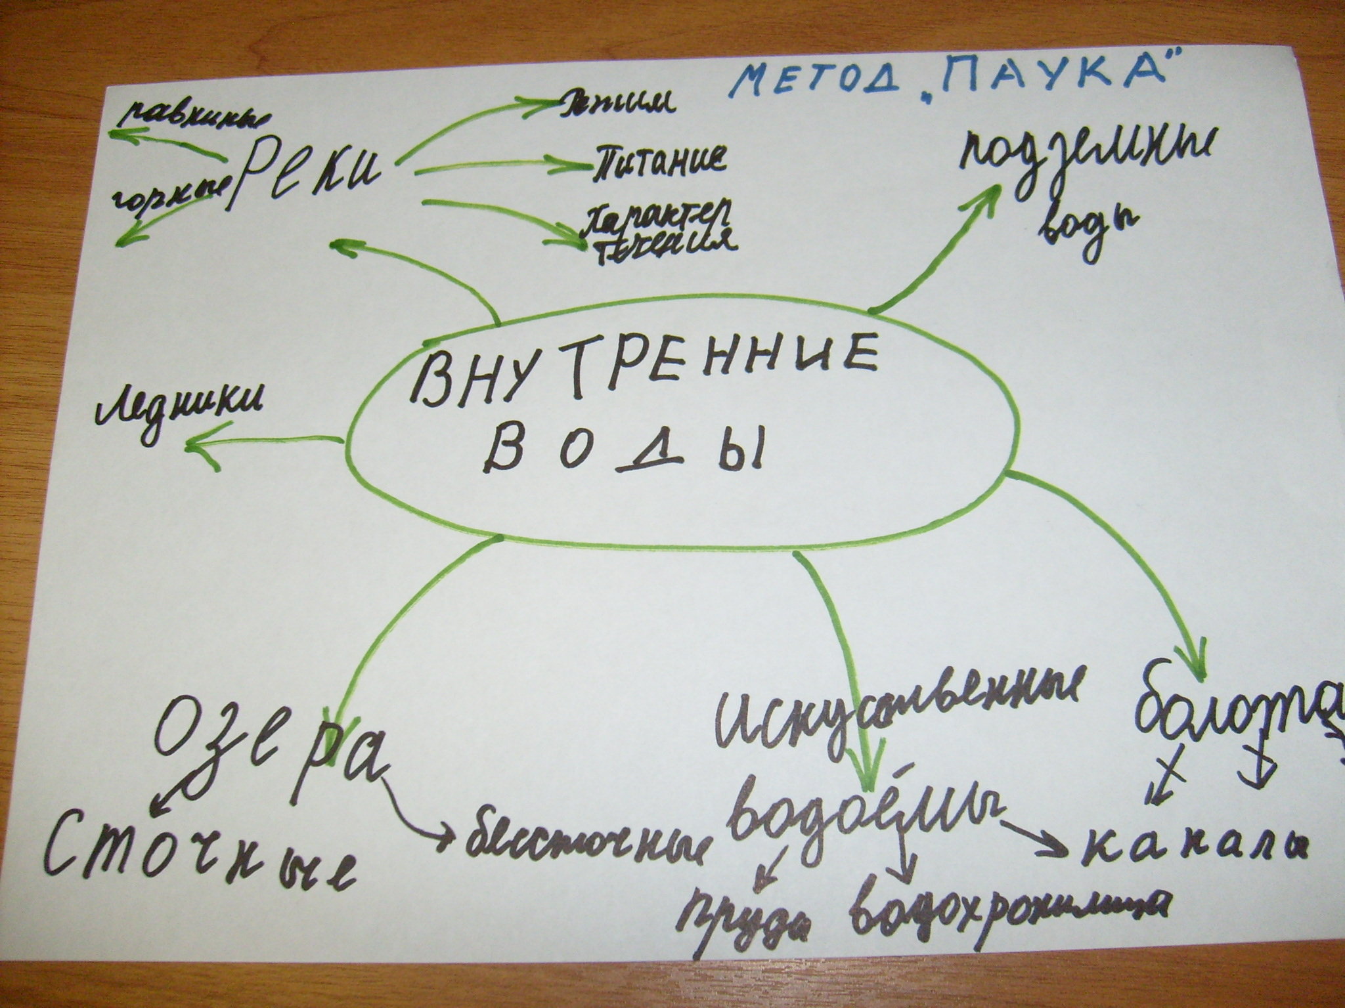

Приложение 5
Метод «Фишбоун»

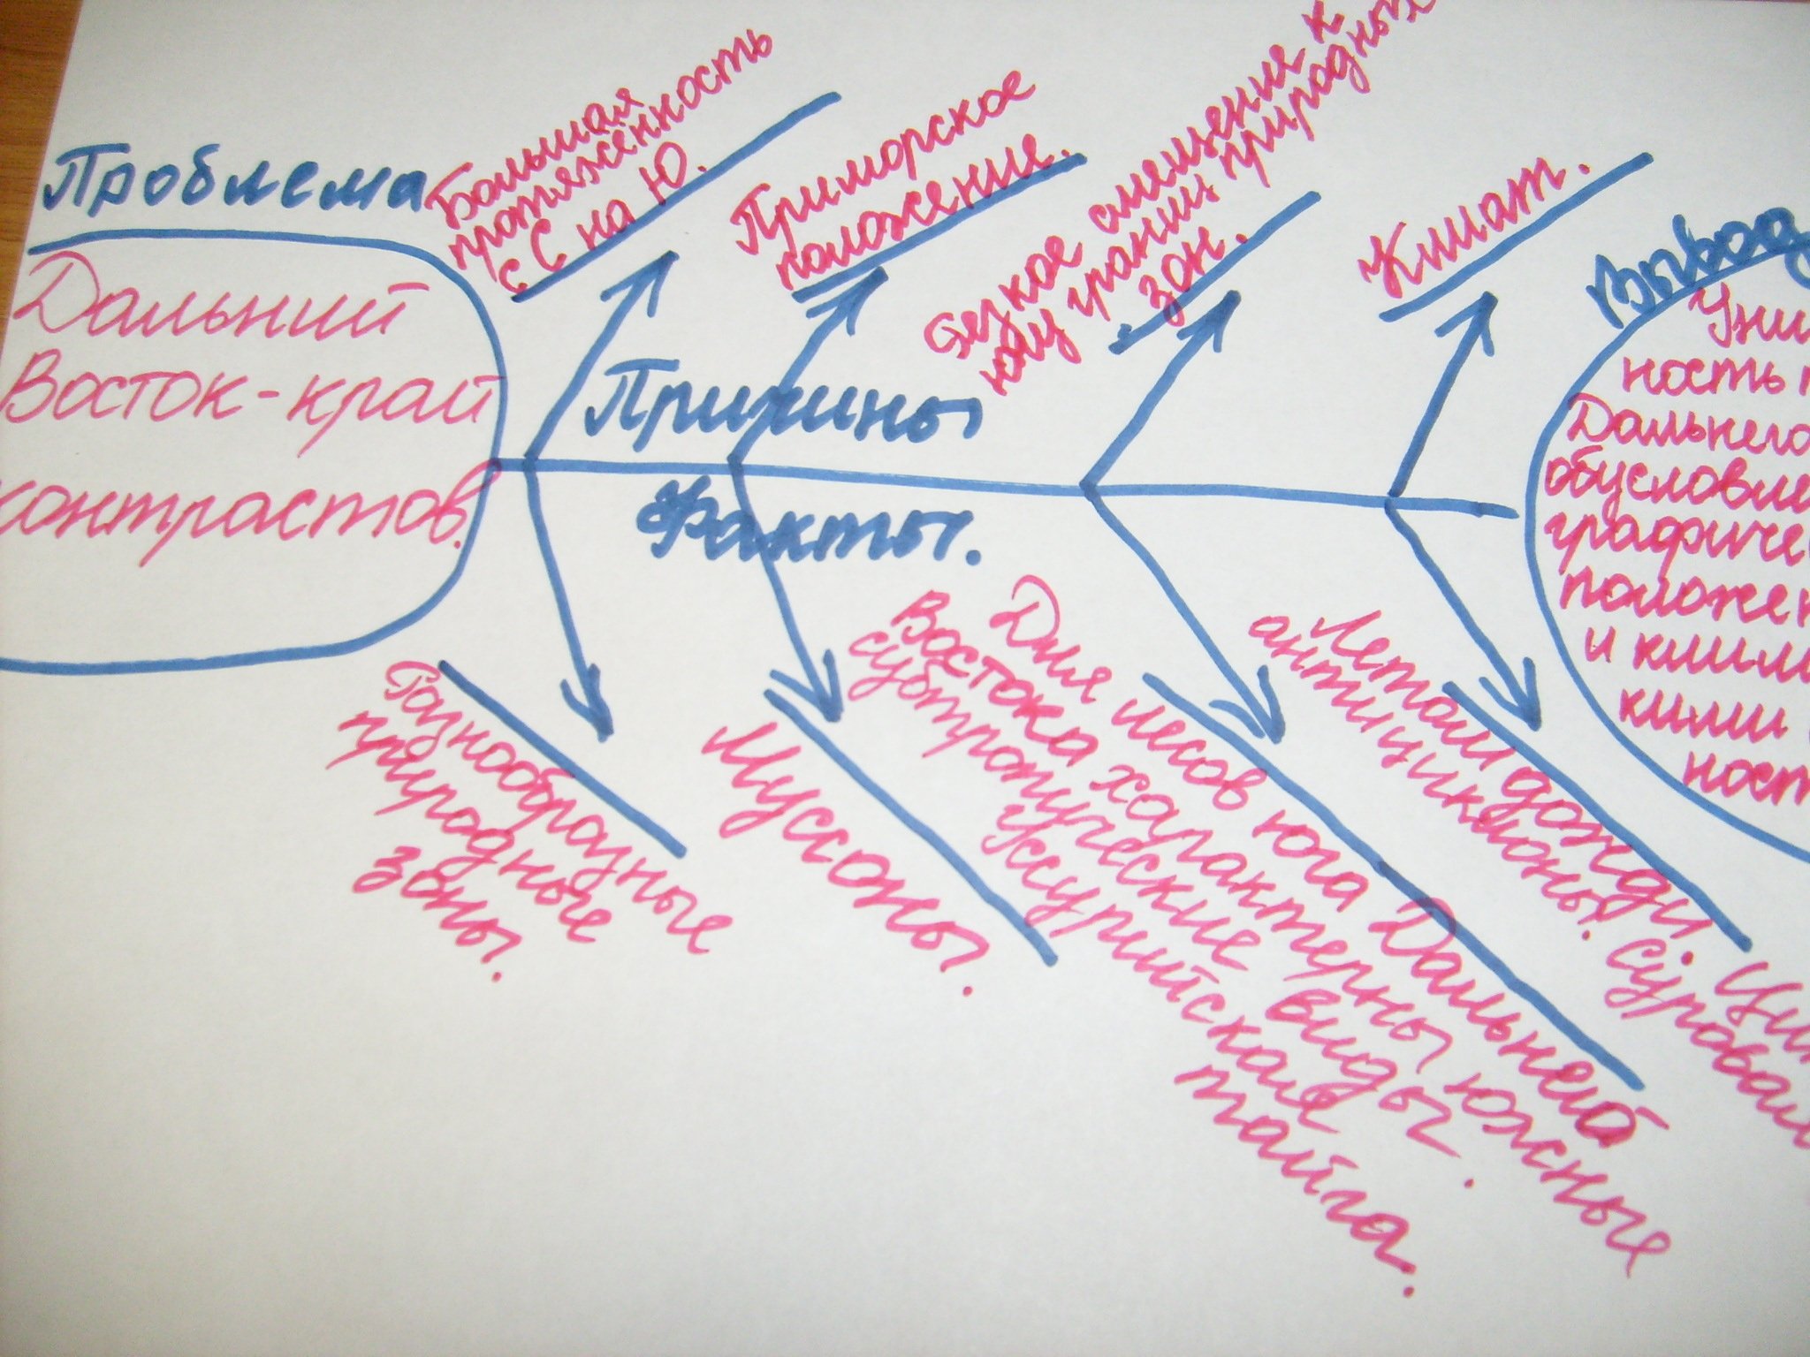

Приложение 6
Метод «Синквейн»
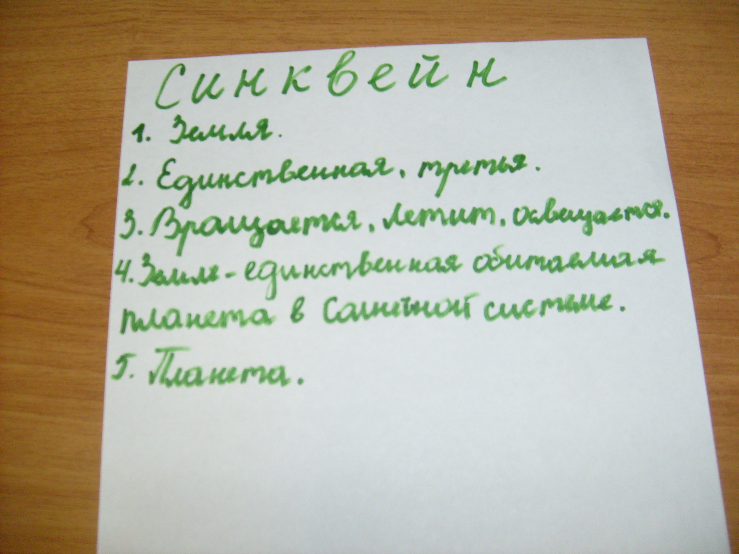

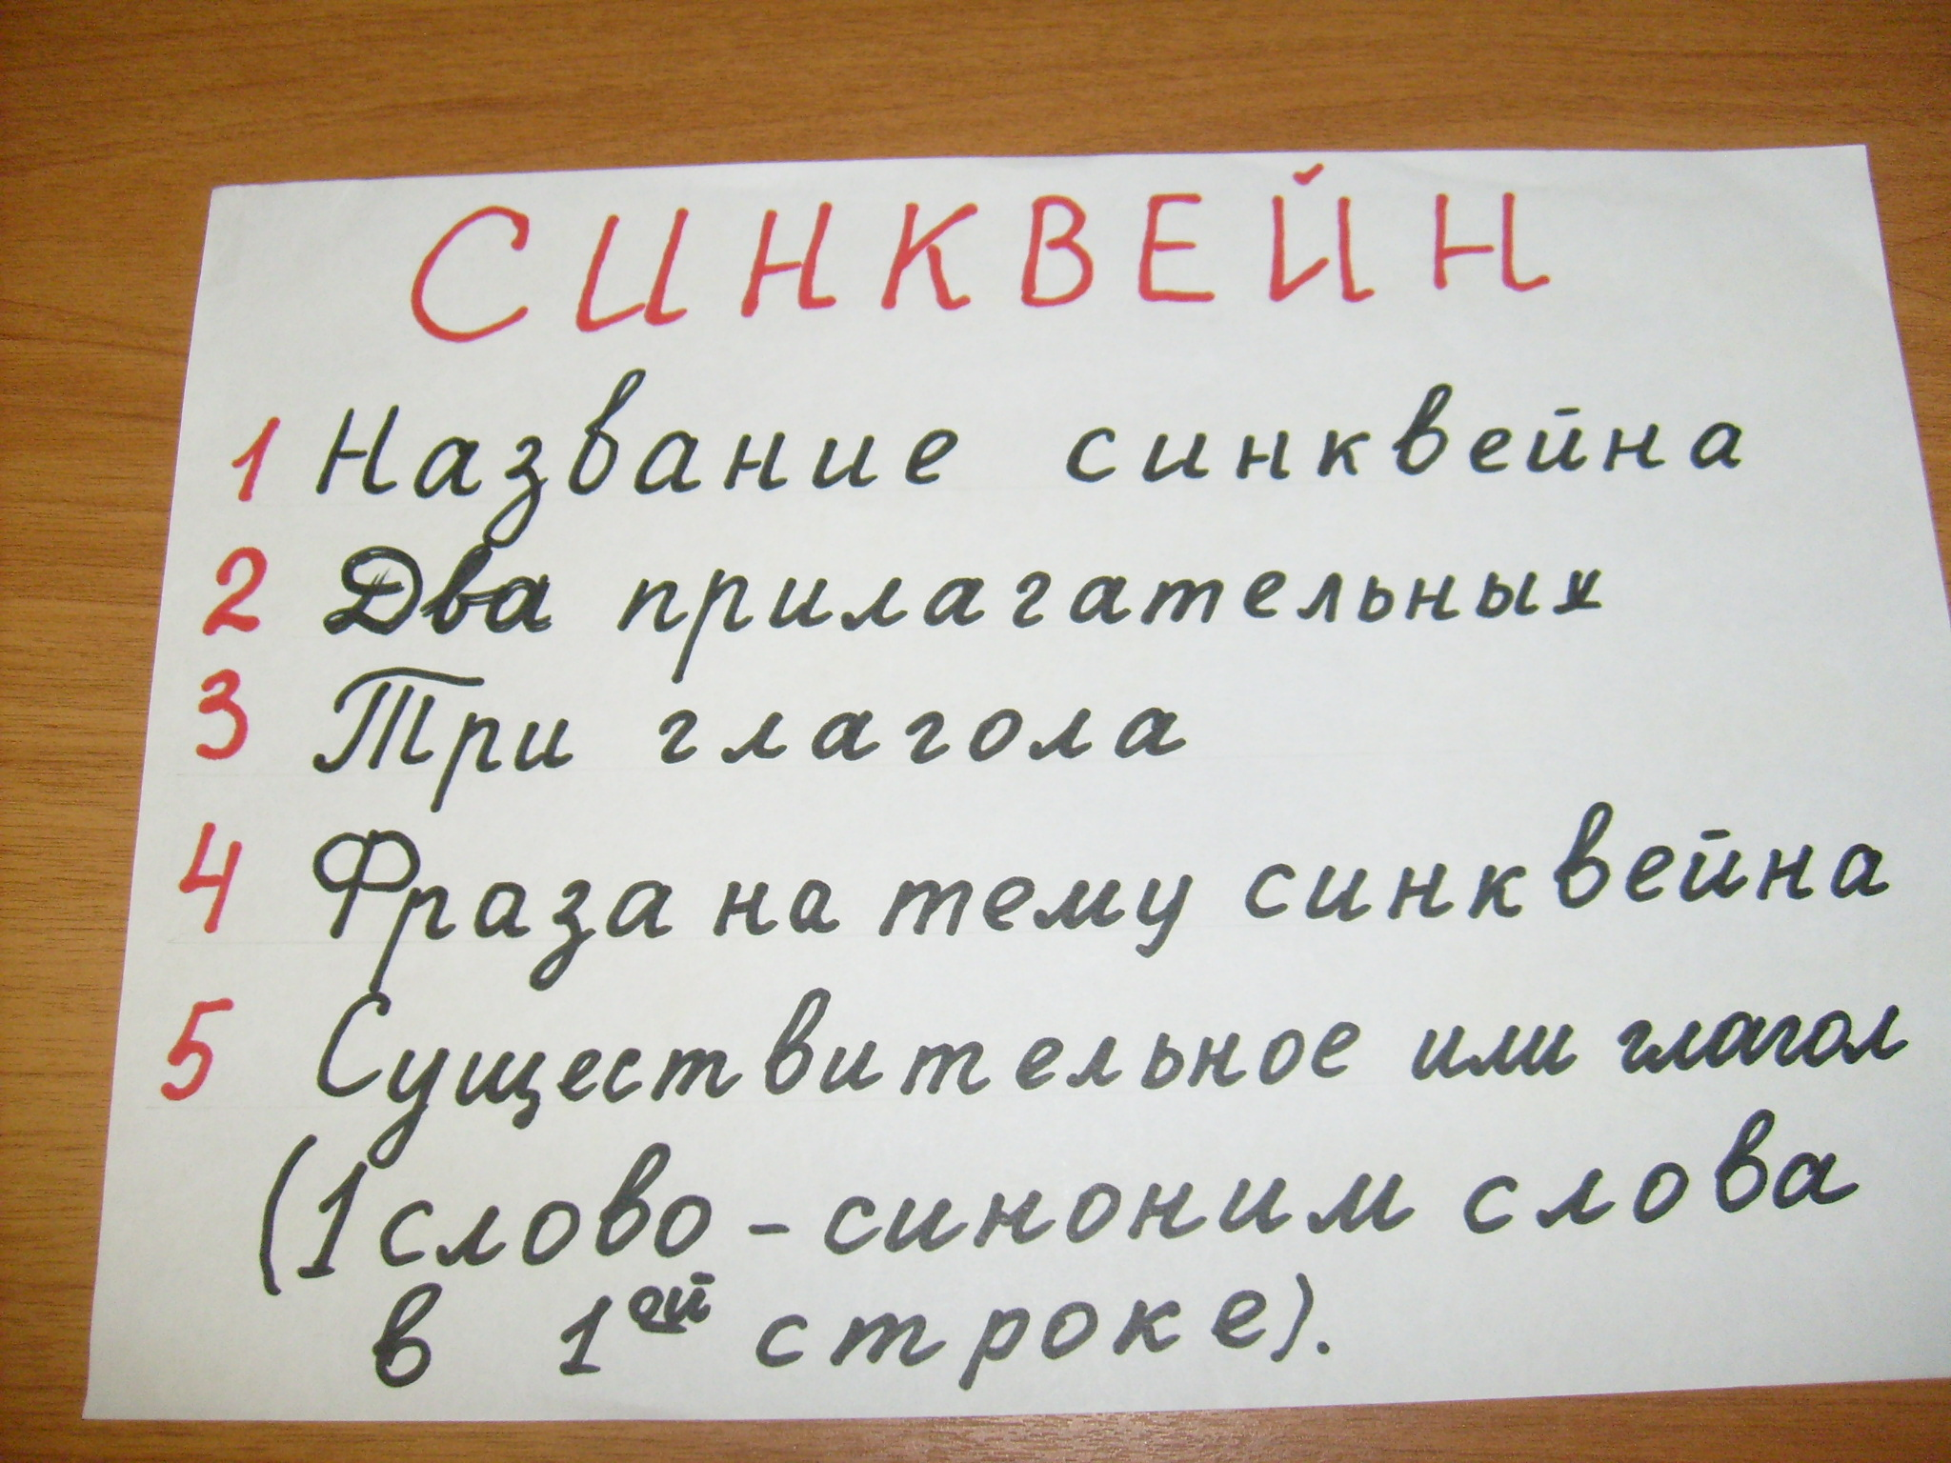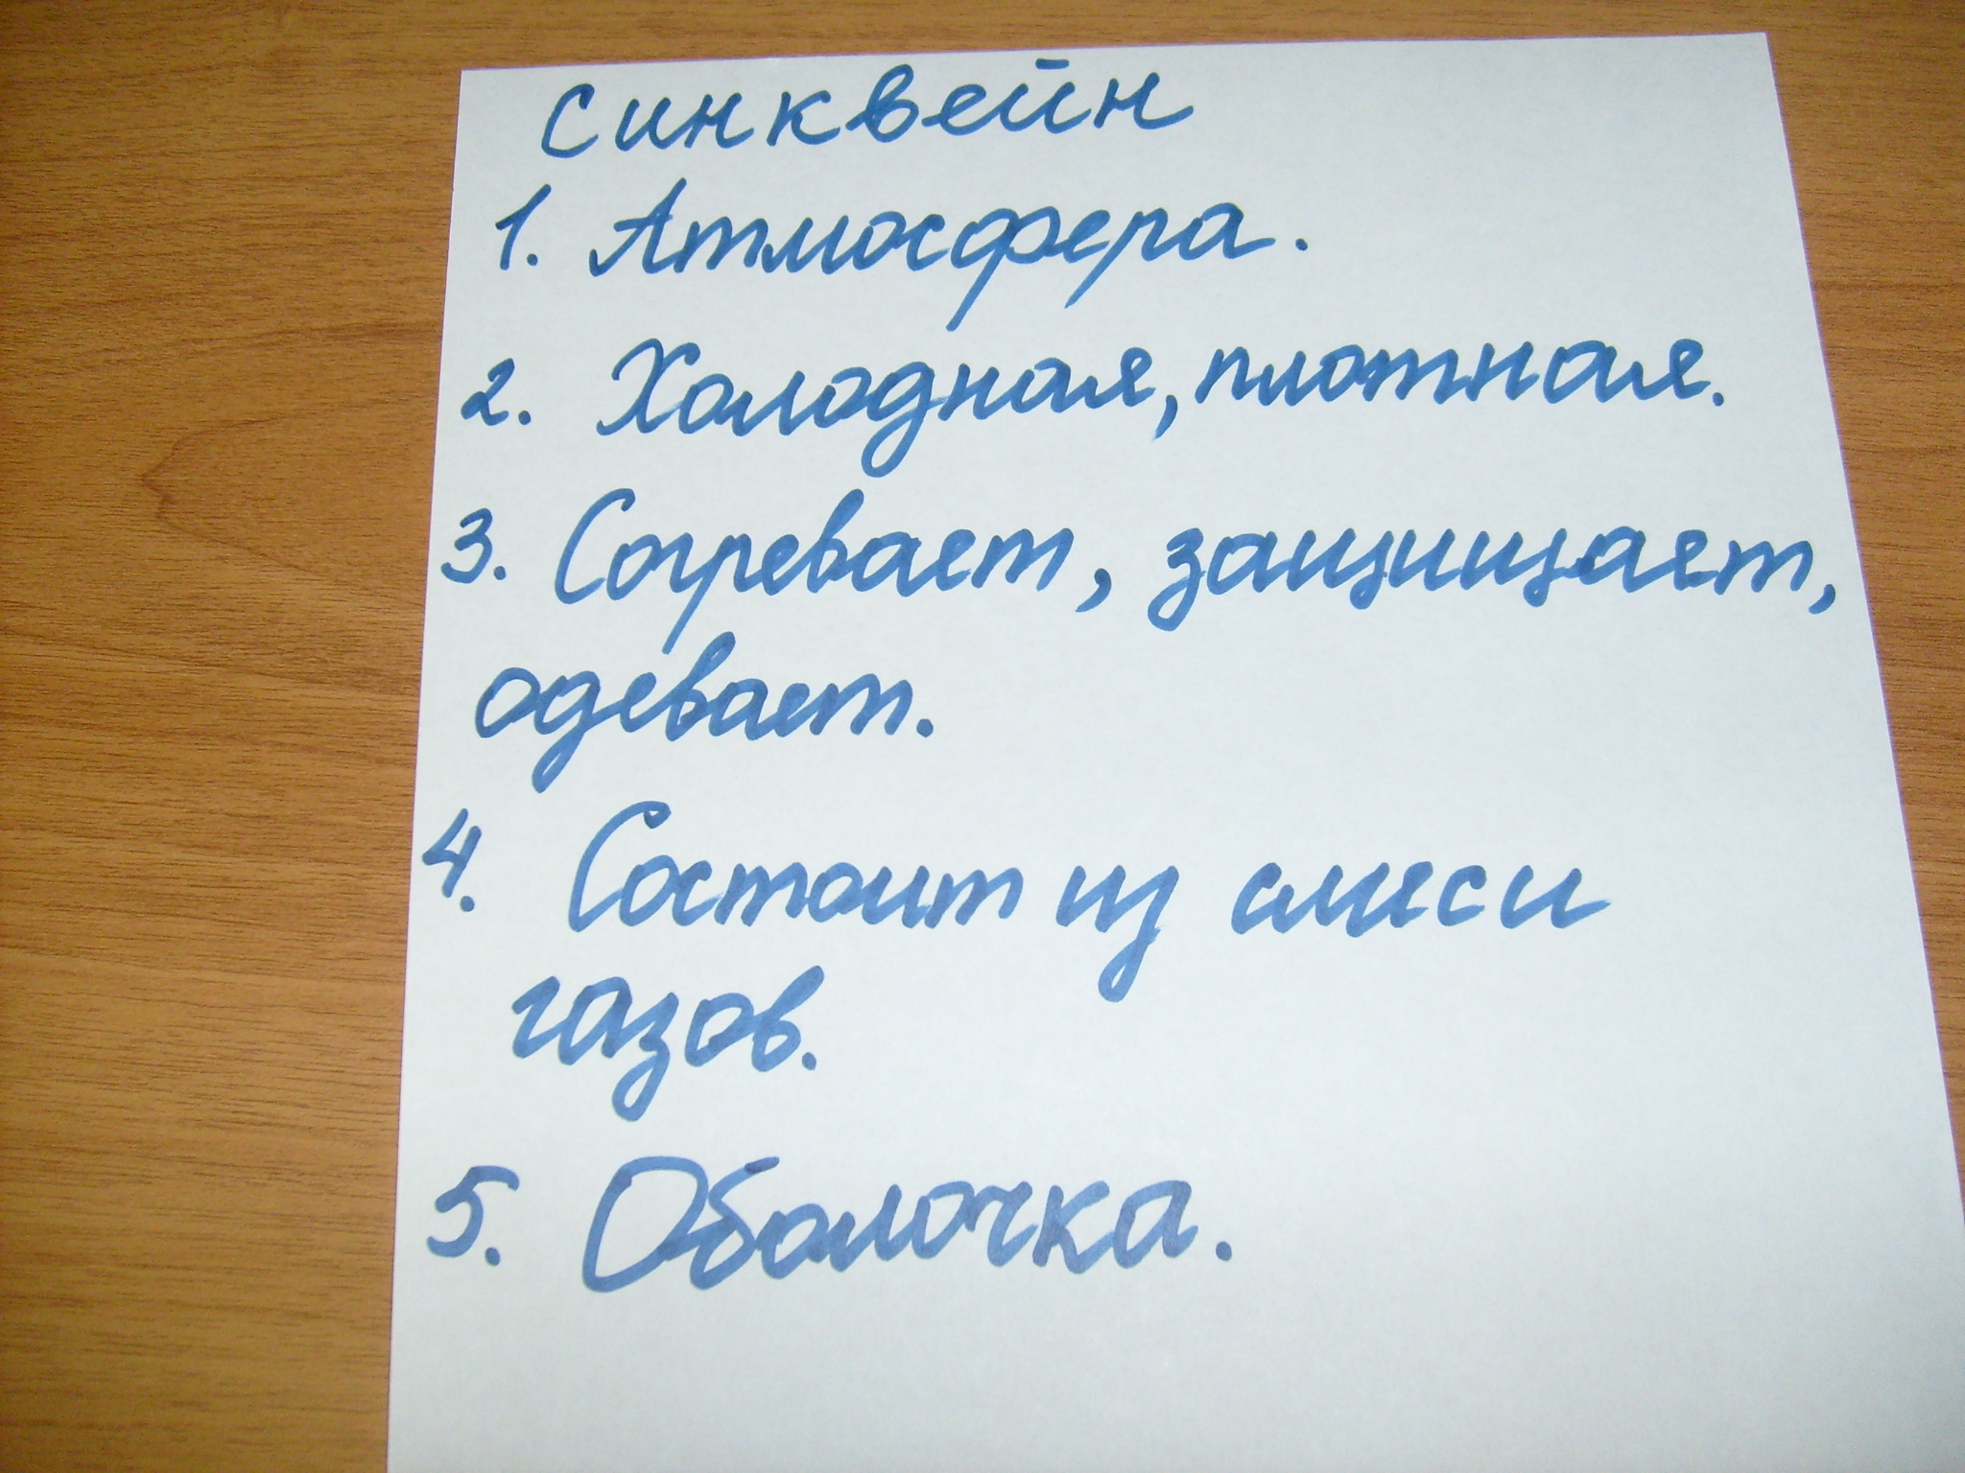

Приложение 7
8 класс
Тема урока: ”Климат России”
Цели урока:
1. Учащиеся смогут показать уровень своих знаний по теме «Климат».
2. Учащиеся закрепят умения составлять характеристику климата территории, анализировать закономерности распределения основных элементов климата, разовьют умение высказывать свою точку зрения, сопоставлять, оценивать собственные силы.
3. Учащиеся смогут проанализировать взаимосвязи климата и человека и выразить своё отношение к изменению климата под воздействием человека.

Тип урока: Контроль и оценка знаний.
Методы: частично-поисковый, репродуктивный,
Оборудование: Мультимедийный проектор, физическая карта России, климатическая карта России, атласы, атрибуты для игры (молоток, гонг, «Чёрный ящик», картины, кроссворды, условные денежные единицы).
Ход урока.
- Организация начала урока.
Учитель на фоне презентации:
Планета Земля – это люди и страны,
Озёра и горы, моря, океаны!
Пустыни и реки, леса и равнины!
Живая природа, живые картины!
Климатическими лабиринтами
К вершине проложим наш путь с эрудитами!
Блесни, эрудит, яркой вспышкой познания!
Игра-аукцион для души и внимания.
Урок мы проводим с особенной пользой!
Ответов вам чётких и знаний серьёзных!
- Подготовка к основному этапу занятия.
Учитель: Мы изучили обширную тему «Климат России». На данном уроке мы должны повторить и обобщить учебный материал по разделу программы, а также закрепить в памяти определения, понятия. Возможно, кто-то из вас пополнит и расширит свои знания, сможет применять их в жизни.
Урок будет проходить в форме игры-аукциона. Аукцион - продажа с публичного торга, при котором товар выставляется для осмотра. Товаром будут ваши знания. Вы работаете для себя. Ведёт торги спикер (учитель), результаты аукциона будут фиксироваться на общем табло. Каждый получает в банке стартовый капитал в условных денежных единицах – 1000 у.е. Первоначальная цена лота – 100 у.е. В ходе аукциона можно поднимать цену любого лота, выставленного на продажу. За быстрый, правильный и полный ответ вы получаете денежное вознаграждение в банке – 100 у.е. Участники, набравшие более 2500 у.е., получают оценку «пять», от 2000 у.е. до 2400 у.е. – «четыре», менее 2000 у.е. - «три». Начинаем игру.
- Основной этап.
Лот №1. Проверка акционеров на платежеспособность, т.е. подготовленность по теме (10 вопросов, ответы «да» или «нет», конкурс не оценивается).
1. Основное влияние на климат России оказывает Тихий океан? (Нет)
2. Оймякон – самое холодное место в России? (Да)
3. Самые высокие температуры воздуха наблюдаются летом на Прикаспийской низменности? (Да)
4. Циклон – это область пониженного атмосферного давления? (Да)
5. В Сибири очень холодные зимы из-за циклональной погоды? (Нет)
6. Суховеи – это сильные продолжительные ветры, выдувающие верхний слой почвы? (Нет)
7. Трансформация – это изменение свойств воздушных масс? (Да)
8. Полоса столкновения двух воздушных масс – это инверсия? (Нет)
9. Величина суммарной радиации зависит от близости к океану? (Нет)
10. Самая тёплая зима в Сочи? (Да)
Лот №2. Внимание вопрос!
«Над омрачённым Петроградом
Дышал ноябрь осенним хладом.
Плеская шумною волной
В края своей ограды стройной,
Нева мешалась, как больной
В своей постели беспокойной.
Ужасный день! Нева всю ночь
Рвалася к морю против бури…»
Почему катастрофический подъём уровня воды в Неве, описанный Пушкиным А.С. в поэме «Медный всадник», часто происходит осенью, а не весной? (Ответ: Наводнения в Санкт-Петербурге связаны с нагонными явлениями. В осеннее время происходит активизация циклонов, западные ветра останавливают сток в Неве, а так как город находится в дельте Невы на высоте от 0 до 2 м, то и затопление улиц, подвалов бывает сильное).
Лот №3. Объясните смысл местных признаков погоды.
- Назвать признаки ясной погоды.
- Назвать признаки ненастной погоды.
Лот №4. «Чёрный ящик» (по описанию определить, чей портрет находится в ящике). ( Ученый, основоположник климатологии в России, впервые установил зависимость разнообразных климатических явлений соотношения и распределения тепла и влаги, выявив особенности общей циркуляции атмосферы, главный, классический труд - «Климаты земного шара, в особенности России»). (Ответ: Воейков Александр Иванович)
Лот №5. Сравните климатограммы городов, которые расположены почти на одной широте, и ответьте на вопросы:
- В какой сезон (зимой или летом) температурные различия между этими пунктами более значительны?
- Определите наибольшую и наименьшую среднемесячную температуру в каждом пункте. Какова амплитуда в каждом из них? Где наибольшая?
- Где выпадает максимальное количество осадков? Почему?
- Какой тип климата характеризует каждый из этих пунктов?
- Какая климатограмма характерна для Якутска? Петрозаводска? Сургута?
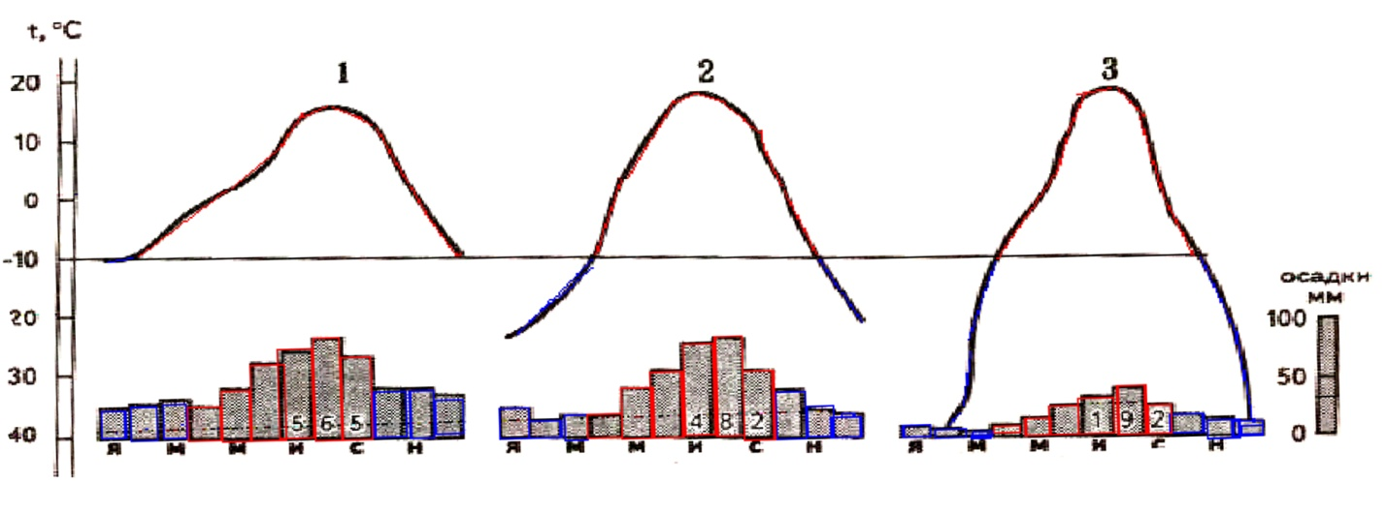
Лот №6. Кроссворд по теме «Климат»:
1

По горизонтали: 1. Атмосферный вихрь с высоким давлением в центре. (Антициклон). 2. Атмосферный вихрь с низким давлением в центре. (Циклон). 5. Состояние тропосферы в данном месте в данное время. (Погода) 8. Изменение свойств воздушных масс при перемещении. (Трансформация). 9. Линия, соединяющая точки с равными средними температурами. (Изотерма). 12. Длительная сухая погода при повышенной температуре воздуха. (Засуха). 13. Атмосферные осадки в твёрдом виде, приводящие к гибели сельскохозяйственных культур. (Град). 14. «Полюс холода» России. (Оймякон).
По вертикали: 1. Разница между самой высокой и самой низкой температурами воздуха. (Амплитуда). 3. Максимально возможное испарение. (Испаряемость). 4. Совокупность погод, повторяющихся в данной местности из года в год. (Погода). 6. Тип климата Западной Сибири. (Континентальный). 7. Знаменитый русский климатолог. (Воейков). 9. Явление повышения температуры воздуха с высотой. (Инверсия). 10. Ветер, меняющий направление два раза в год. (Муссон). 11. Понижение температуры воздуха ниже 0 градусов весной и осенью. (Заморозок).
Лот №7. Найдите ошибки в описании климата.
Резко континентальный климат Восточной Сибири сложился в условиях значительной близости к океанам, положения территории в умеренном поясе, наличия высоких гор, которые свободно пропускают морские воздушные массы с Тихого океана. Здесь круглый год преобладают морские массы воздуха. Из-за этого зима холодная и продолжительная, а лето сравнительно тёплое, в южных районах даже жаркое. Зимой случаются морозы до – 60^{о} С и ниже. Чем объясняются такие низкие зимние температуры? Поверхность Земли в это время года медленно охлаждается. Постепенно охлаждаются, уплотняются и нижние слои воздуха. Возникает устойчивый антициклон. Устанавливается ясная, малооблачная и очень холодная погода.
Лот №8. Участники задают вопросы друг другу (вопросы подготовлены заранее, на ответ даётся 1 минута).
- Докажите, что крупные города – это важный климатообрузующий фактор.
- Какие неблагоприятные явления связаны с климатом?
- Какое влияние на жизнь и деятельность человека оказывают неблагоприятные климатические условия?
- Какие климатические условия установились бы в средней полосе Русской равнины, если бы вдоль побережья северных морей располагались горы?
- Дайте характеристику климата своей области.
- Из перечисленных предметов выбрать те, которые используются в климатологии (психрометр, курвиметр, барометр, отвес, анемометр, гигрогаф).
- Заключительный этап. Подведение итогов. Выставление оценок.
- Рефлексия.
С помощью проектора на экран выведены вопросы:
Мне урок понравился (не понравился), потому что…
Этот урок лучше (хуже) чем обычный, потому что…
Мои успехи…
Мои промахи…
Каким бы я хотел видеть на уроке себя…
- Информация о домашнем задании.
Вспомнить, какие воды относятся к внутренним? Как они связаны с другими компонентами природы?

Урок – суд
«Погода, ее элементы. Влияние человека на погоду»
Цель урока: 1. Учащиеся смогут показать уровень своих знаний по теме «Погода, ее элементы. Влияние человека на погоду».
2. Учащиеся закрепят умение прогнозировать погоду, анализировать закономерности распределения температуры на Земле, причины, влияющие на изменения погоды, разовьют умение высказывать свою точку зрения, сопоставлять, оценивать собственные силы.
Оборудование: Атрибуты суда: мантия, календарь погоды, таблицы: судья, прокурор, адвокат, метеоролог, погода, воздушная масса, солнце.
Ход урока
- Организационный момент
Ребята, сегодня мы проведём урок в необычной форме – урок – суд. В результате заседания попробуем выяснить, почему погода постоянно меняется, как это влияет на здоровье человека.
- Основная часть.
Секретарь: Встать, суд идет.
Заходят судьи, занимают свои места за столом у доски. Секретарь представляет прокурора, адвоката и обвиняемого. Все занимают свои места.
Прокурор: Добрый день, уважаемый суд. Присяжные и зрители. Сегодня обвинение призывает вас признать виновным погоду в том, что она, организовав сговор с температурой, влажностью, давлением, ветром, облачностью, осадками постоянно меняется, люди от этого страдают. Гибнут весенние всходы в поле, в засуху погибает большая часть урожая, от осенних дождей портится настроение и падает производительность труда на заводах.
Погода сегодняшнего дня может быть резко отличаться от погоды вчерашнего. Прошу обратить внимание на календари погоды. (Раздает календари или вывешивает один большой на доску.)
Секретарь: Вызывается свидетель №1 (любой ученик). Поднимите правою руку и клянитесь говорить только правду, и ничего, кроме правды.
Прокурор: Что вы можете сказать об изменениях температуры в течение месяца?
Свидетель анализирует.
Прокурор: У меня все.
Адвокат: Уважаемый суд, защита просит слова. Все явления погоды находятся во взаимной связи. Известно, что при изменении направления ветра погода меняется. Происходит это потому, что ветры приносят над земной поверхностью большие объемы воздуха, различающиеся по своим свойствам, - воздушные массы. Почему одни воздушные массы теплые, другие холодные, почему они различаются по своей влажности, прозрачности? Вызывается свидетель: воздушная масса.
(Выходит свидетель, приносит присягу.)
Воздушная масса: Воздух приобретает свои свойства в зависимости от того, над какой поверхностью он находится. Над океанами формируются влажные и прозрачные воздушные массы, над пустынями – горячие, сухие и запыленные. Холодные, сухие и прозрачные воздушные массы образуются над Антарктикой и Северным Ледовитым океаном зимой. Переносят северный ветер зимой такую воздушную массу, и установится морозная ясная погода. Следом за ним подует западный ветер, принесет с Атлантического океана теплый и влажный воздух, значит, на западе России следует ожидать оттепель и осадки.
Адвокат: Таким образом, уважаемые судьи, погода меняется под влиянием изменения воздушных масс.
Прокурор: Обратите внимание, что погода меняется не только под влиянием воздушных масс, но и закономерно в течение суток. (Пишет на доске.)
Погода в летние сутки
7 ч. утра | 13-14 ч. | 23 ч. и позже
Ясно,  Прохладно,  Роса  Давление высокое | Повышается облачность,  Роса испаряется,  Давление низкое | Ясно,  Прохладно,  Роса,  Давление высокое
Прокурор: Чем вы можете объяснить такое изменение в течение суток?
Адвокат: Вызывается свидетель Солнце.
Солнце: В течение суток я по-разному нагреваю зимнюю поверхность. В 7 ч утра я только встаю над земной поверхностью, поэтому температура воздуха еще невысока. Воздух холодный тяжелее теплого, поэтому он опускается и образует высокое давление.
При охлаждении насыщенного воздуха водяной пар конденсируется, т.е. превращается в росу, поэтому появляются капельки воды на траве, листьях и т.д.
Ближе к полудню я поднимаюсь все выше и выше над линией горизонта и нагреваю земную поверхность, а она в свою очередь нагревает воздух, температура его повышается.
Воздух уходит от точки насыщения и поэтому роса испаряется.
Теплый воздух легче холодного и он испаряет восходящие потоки, поэтому атмосферное давление понижается.
Восходящий воздух охлаждается на большой высоте, там он конденсируется и превращается в облака.
Адвокат: Таким образом, изменения погоды в течение суток зависит от влияния Солнца. На Земле есть районы, где весь год господствует погода одного-двух типов. Например, у экватора погода все время жаркая, а у полюсов – морозная.
Судья: Познакомьтесь с условными обозначениями типов погоды и ответьте на вопросы.
- Какой элемент погоды был положен в основу выделения типов погоды?
- На какие две большие группы разделены типы погоды?
(Отвечают присяжные.)
Прокурор: Какой тип погоды обладает в вашей местности зимой, а какой летом?
(Отвечают присяжные.)
Прокурор: Погода непредсказуема, т.к. невозможно прогнозировать, какая будет погода, какие воздушные массы будут господствовать завтра.
Адвокат: Защита вызывает свидетеля – синоптика.
Синоптик: Земная поверхность покрыта сетью метеорологических станций, где за состоянием тропосферы наблюдают специалисты – метеорологи.
Всю собранную информацию они переносят в гидрометеорологические службы, а те – во Всемирные метеорологические центры. Таких центров три: в Москве, Вашингтоне (США) и Мельбурне (Австралия). В метеорологических центрах сведения, полученные с метеорологических станций и искусственных спутников Земли, обрабатываются с помощью электронно-вычислительных машин. По результатам составляют «карты погоды», на которых с помощью условных знаков отражена информация о погоде во всех пунктах наблюдения.
В настоящее время метеорологи пытаются не только прогнозировать погоду, но и воздействовать на нее. Во многих странах специалисты умеют вызывать искусственный дождь, предотвращать выпадение града.
О граде и ливнях написано немало исследований. Известно, в какие месяцы и даже в какое время суток чаще всего они обрушиваются. Изучены маршруты градобойных туч, выяснены многие условия, способствующие их возникновению.
В нашей стране впервые в мире были созданы научные учреждения, занимающиеся проблемами искусственного воздействия на облака.
Десятки крупнокалиберных зенитных пушек специальными снарядами обстреливают градовые тучи. Градины после обстрела становятся мелкими, немощными. Падая, они либо тают в теплых слоях воздуха, превращаясь в дождевые капли, либо оседают на землю безобидной и безопасной крупой.
Понадобились годы упорного труда, настойчивого поиска большого количества химиков, физиков, метеорологов, математиков, артиллеристов. Надо было составить представление о механизме образования града, разработать метод обнаружения градовых очагов в облаке, подобрать реагенты, найти способы их быстрого внедрения.
Сейчас радиолокатор, находит цель – зону роста града. Пушка посылает снаряды. Операция проходит очень быстро. Взята под охраны основная площадь, подверженная градобитиям. Российские метеорологи научились не только рассеивать туманы, предотвращать град, но и разгонять облака.
Для того чтобы предотвратить выпадение осадков над определенной территорией, в облаке распыляют углекислоту или йодистое серебро. Этот процесс называют засев облаков. Под действием этих веществ температура воздуха понижается, в облаке образуются ледяные кристаллы, и дождь не выпадает. Так, благодаря действиям метеорологов в День Победы 9 мая 1995 г. в городе Москва весь день было ясно и солнечно, и лишь вечером пошел сильный дождь. «Делали погоду» и в день торжественного открытия Всемирных юношеских игр в июле 1998 г.
Иногда, наоборот, возникает необходимость искусственного дождя, например, при сильных засухах и сильных лесных пожарах. Тогда облака заселяют другими реагентами.
Прокурор: Один современный фермер, используя маленький легкий самолет, занимался засевом облаков, вызывая обильные дожди для повышения урожая овощей.
Вызывается свидетель – сосед этого фермера (любой ученик).
Выскажите свою точку зрения как соседа на действия фермера.
Свидетель: На любом участке стало выпадать меньше осадков, и мои насаждения страдают от засухи.
Адвокат: Да, конечно, вызывание осадков в одном месте непременно ведет к засухе в другом месте. Человеческое вмешательство в процессы природы крайне нежелательны и могут производится в крайних случаях.
Я бы хотел вернуться к предсказанию погоды. Прогнозированием могут заниматься не только метеорологи, но и любой наблюдательный человек.
Вызывается свидетель – наблюдатель.
Наблюдатель: По местным признакам можно предвидеть погоду на очень короткий срок – на ближайший день и ночь. Вот некоторые из них.
К ненастью:
- На горизонте появились перистые облака в виде нитей с загнутыми концами – коготками, часов через 18-20 ждите ненастную погоду.
- Усиление ветра к вечеру, красная или даже багрово-красная вечерняя или утренняя заря, отсутствие росы.
К ясной погоде:
- Увеличение давления;
- Усиление ветра к полудню и ослабление к вечеру;
- Развитие кучевой облачности после восхода солнца, растекание ее к вечеру и полное исчезновение после захода солнца;
- Появление росы после захода солнца;
- Желтая или золотистая заря при восходе и заходе солнца.
Живые барометры
(Можно раздать учащимся для ознакомления)
Признаки ясной погоды | Признаки ненастной погоды
Мелкие птицы деятельны – поют, перекликаются. Перед закатом солнца они особенно оживлены. | Лес замирает, птицы замолкают и прячутся. Ласточки летают над землей.
Серая ворона подвижная, проворная, голос у нее звонкий, чистый. | Ворона, нахохлившись, усаживается на сук или забор, опустит крылья, сидит и лениво, хрипло каркает. Тревожно кричат галки.
Кошка ложится посреди комнаты, вытягивается и спит | Кошка выбирает место повыше и потеплее, а то и на печку залезет.
Собака лежит на земле брюхом кверху – к теплу. | Собака лежит, свернувшись, калачиком – к холоду.
Пчелы ранним утром вылетают дружно за взятком.  Пчелы сидят на цветущей черемухе. Муравьи расширяют входные отверстия на куполе муравейника. | Муравьи спешно возвращаются и заделывают входы в муравейник средь бела дня. Рыба выскакивает и плещется. Если животные вечером траву едят жадно и мало пьют – к дождю.
Итог урока
Секретарь: Судья и суд присяжных удаляются на обсуждение. (Ученики делают вывод по уроку.)
1. Погода – состояние тропосферы в данный момент на определенной территории.
2. Она зависит от воздушных масс и ее влияния солнечной радиации.
3. Существуют 2 типа погоды, отличающиеся по сезонам года: холодного времени года и теплого.
4. Существуют территории, где тип погоды один – на экваторе и полюсах.
5. Человек погоду научился прогнозировать и изменять.
Домашнее задание
Г.: § 30-32, задания №7, 13, 14. Пользуясь феноальбомом, дать анализ типа погоды за 1 месяц.

